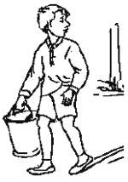
Как помочь ребенку быть организованным?

В связи с началом учебного года перед родителями традиционно встает вопрос о воспитании у своих детей организованности, самостоятельности и ответственности. Поэтому мы предлагаем ряд рекомендаций, которые могут помочь Вам в этом.
Такое воспитание надо начинать по возможности рано и делать это систематически. Важно помнить о естественных законах организма: любое действие при раннем начале и повторении превращается в привычку.
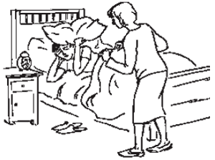
– Вначале следует помогать ребенку в сложных для него задачах (напоминать, подстраховывать, делать вместе), затем постепенно отпускать его на самостоятельность.
– Исключительно важно следить за доброжелательным тоном общения, особенно если приучение идет трудно.
– Полезно помнить правило: «На ошибках учатся». Не следует «стелить соломку» везде, где ребенок может «упасть». Важно оставлять ему возможность встретиться с неприятными последствиями своих действий.
Всем известны естественные следствия неорганизованности или непослушания – это наказания, которые исходят от самой жизни. В тех случаях, когда ребенку не хватает «сознательности», стоит не мешать ему столкнуться с негативными результатами его действий. Тогда ему некого будет винить, кроме самого себя, и он приобретет ценный опыт.
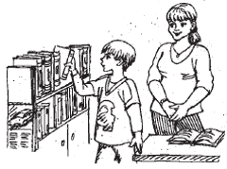
Организовать себя младшим школьникам помогают и так называемые внешние средства. Это наглядный материал в виде картинок, списков, инструкций, расписаний и т. п., которые напоминают ребенку что́, когда и в какой последовательности надо делать. Они замещают «руководящие указания» взрослого и помогают самостоятельно справляться с делами. Хочется особенно подчеркнуть «гениальность» этого способа. Введение внешнего средства помогает «убить сразу двух зайцев»: (1) снять нагрузку с родителя и (2) делегировать ответственность ребенку.

Пример из практики
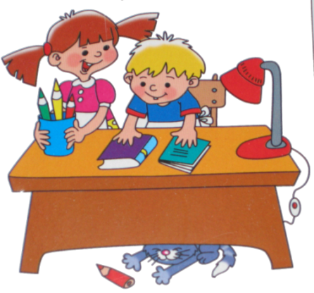
Девятилетний школьник не сложил с вечера портфель, утром впопыхах не нашел тетрадку с домашним заданием, провозившись, опоздал в школу, получил двойку. Приходит домой расстроенный и сообщает матери о случившемся.
МАТЬ. Жаль, что так получилось. Ты думал, что утром успеешь собраться.
СЫН. Вот именно, подумаешь, сложить какие-то две книжки! (Ищет тетрадь.) Куда же она запропастилась!? Главное, я же сделал домашнюю работу, а она мне двойку!
МАТЬ. Тебе кажется, эта двойка несправедливая.
СЫН. Конечно! Если бы за знание, а то, говорит, «за несобранность»! За это надо ставить по дисциплине… (Обнаруживает тетрадь за столом.) Да вот же она! Смотри, я все правильно решил! Сейчас вот сделаю сегодняшний урок, и нарочно сразу положу все в портфель, чтобы знала…
МАТЬ. То есть, хочешь положить все заранее.
СЫН. Ну да, не собираюсь лопухаться второй раз!

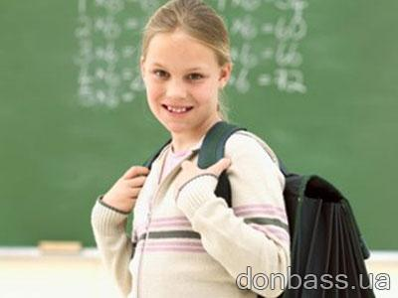
Мы видим, что мать действовала очень мудро. Во-первых, она позволила сыну столкнуться с возможными неприятными последствиями – не стала напоминать о несобранном портфеле. Во-вторых, когда неприятность случилась, она сочувственно отнеслась к его переживаниям. Ведь когда за неправильные действия ребенок наказывается «самой жизнью», то не стоит добавлять еще родительские назидания.

